ข่าวประจำวันที่ 19 สิงหาคม พ.ศ.2558 หน้าที่ 12
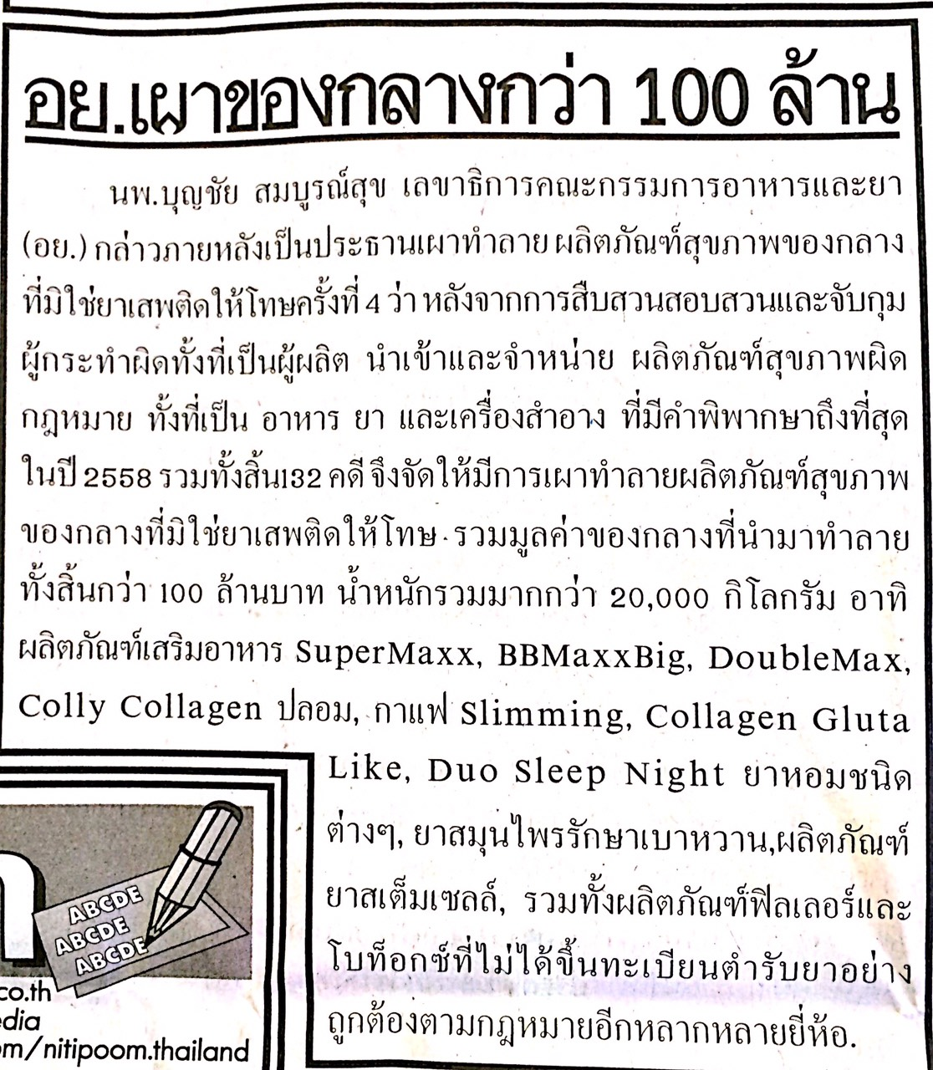

ข่าวประจำวันที่ 19 สิงหาคม พ.ศ.2558 หน้าที่ 12
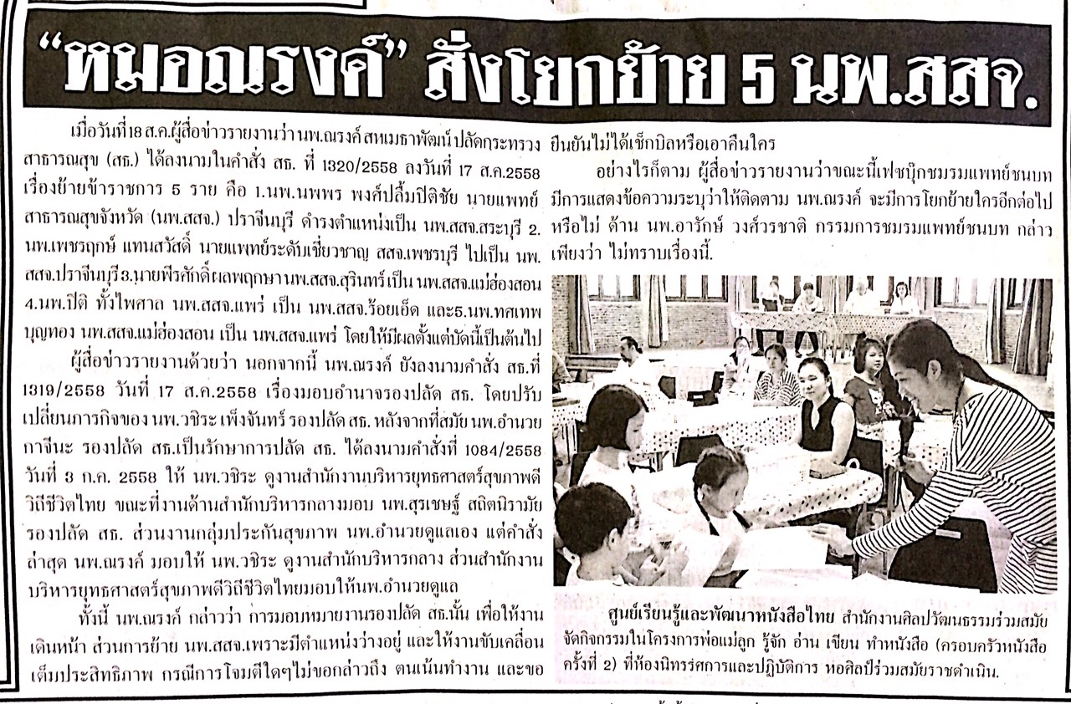

ข่าวประจำวันที่ 19 สิงหาคม พ.ศ.2558 หน้าที่ 1
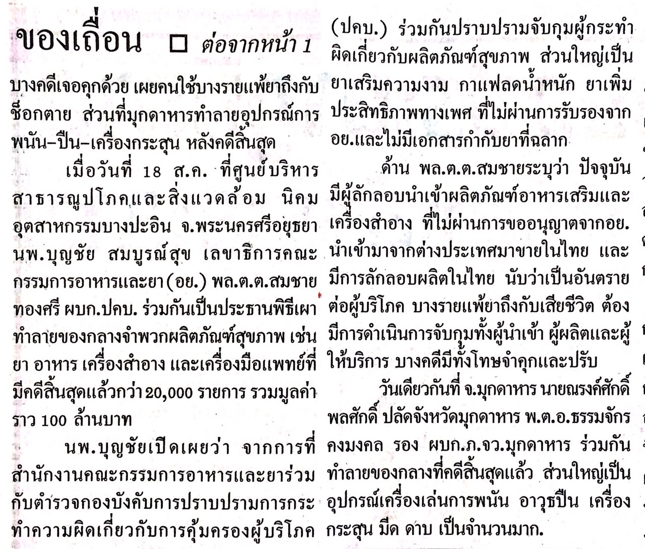

ข่าวประจำวันที่ 19 สิงหาคม พ.ศ.2558 หน้าที่ 3